
~~展愛佈告欄~~
南台中家扶中心展愛隊第41期
指導老師：林冠惟 隊長：李素卿 編輯：文書組

第11503號
展愛月訊

一、3月21日志工訓練，請夥伴踴躍報名：
※主題：口語表達技巧
※講師：賴嘉彬夥伴
※課程內容：
13:00～14:00第一單元：信任的開場白第一印象的建立，肢體語言與聲調的控制
講授加破冰
14:00～15:00 第二單元：聽懂比說對更重要，積極同理心回應技巧
個案模擬加小組討論
15:00～16:00 第三單元：精準溝通實戰
16:00～17:00 第四單元：暖心溝通與回饋

二、3／21志工訓練＆月例會，兩項活動都参加的伙伴將提供晚餐！請伙伴盡速報名，以利後續作業！

2026年02月份服務累積時數
2026年02月服務時數累積
行政組、文書組服務時數
  組別 | 姓名 | 訓練  時數 | 服務  時數 | 1月 | 2月 | 3月 | 4月 | 5月 | 6月 | 7月 | 8月 | 9月 | 10月 | 11月 | 12月
  行政組 | 李素卿 | 0 | 5.5 | 4 | 1.5 | 0 | 0 | 0 | 0 | 0 | 0 | 0 | 0 | 0 | 0
  行政組 | 陳子鈴 | 1 | 6.5 | 4 | 2.5 | 0 | 0 | 0 | 0 | 0 | 0 | 0 | 0 | 0 | 0
  行政組 | 沈芸華 | 0 | 15 | 6 | 9 | 0 | 0 | 0 | 0 | 0 | 0 | 0 | 0 | 0 | 0
  行政組 | 林添榮 | 0 | 8 | 5.5 | 2.5 | 0 | 0 | 0 | 0 | 0 | 0 | 0 | 0 | 0 | 0
  行政組 | 林振川 | 0 | 36.5 | 23 | 13.5 | 0 | 0 | 0 | 0 | 0 | 0 | 0 | 0 | 0 | 0
  行政組 | 田鳳英 | 0 | 4 | 4 | 0 | 0 | 0 | 0 | 0 | 0 | 0 | 0 | 0 | 0 | 0
  文書組 | 廖淑敏 | 0 | 12.5 | 7 | 5.5 | 0 | 0 | 0 | 0 | 0 | 0 | 0 | 0 | 0 | 0
  文書組 | 林玉婷 | 0 | 6 | 3 | 3 | 0 | 0 | 0 | 0 | 0 | 0 | 0 | 0 | 0 | 0
  文書組 | 蔡文祥 | 0 | 4 | 3 | 1 | 0 | 0 | 0 | 0 | 0 | 0 | 0 | 0 | 0 | 0
  文書組 | 蘇世偉 | 1 | 7 | 4 | 3 | 0 | 0 | 0 | 0 | 0 | 0 | 0 | 0 | 0 | 0
  文書組 | 劉雅淑 | 0 | 14 | 13 | 1 | 0 | 0 | 0 | 0 | 0 | 0 | 0 | 0 | 0 | 0
展一組服務時數
  組別 | 姓名 | 訓練  時數 | 服務  時數 | 1月 | 2月 | 3月 | 4月 | 5月 | 6月 | 7月 | 8月 | 9月 | 10月 | 11月 | 12月
  展一組 | 謝閔宇 | 0 | 9.5 | 7 | 2.5 | 0 | 0 | 0 | 0 | 0 | 0 | 0 | 0 | 0 | 0
  展一組 | 蔡湘芸 | 0 | 16 | 2 | 14 | 0 | 0 | 0 | 0 | 0 | 0 | 0 | 0 | 0 | 0
  展一組 | 林巧雯 | 1 | 3.5 | 1 | 2.5 | 0 | 0 | 0 | 0 | 0 | 0 | 0 | 0 | 0 | 0
  展一組 | 翁美玲 | 0 | 4 | 1 | 3 | 0 | 0 | 0 | 0 | 0 | 0 | 0 | 0 | 0 | 0
  展一組 | 孫守澤 | 0 | 22 | 16 | 6 | 0 | 0 | 0 | 0 | 0 | 0 | 0 | 0 | 0 | 0
  展一組 | 蔡植先 | 0 | 0 | 0 | 0 | 0 | 0 | 0 | 0 | 0 | 0 | 0 | 0 | 0 | 0
  展一組 | 賴彥儒 | 0 | 7.5 | 1 | 6.5 | 0 | 0 | 0 | 0 | 0 | 0 | 0 | 0 | 0 | 0
  展一組 | 廖巧馨 | 1 | 4.5 | 4.5 | 0 | 0 | 0 | 0 | 0 | 0 | 0 | 0 | 0 | 0 | 0
  展一組 | 郭鴻霈 | 1 | 1 | 1 | 0 | 0 | 0 | 0 | 0 | 0 | 0 | 0 | 0 | 0 | 0
  展一組 | 林靜君 | 1 | 4 | 4 | 0 | 0 | 0 | 0 | 0 | 0 | 0 | 0 | 0 | 0 | 0
  展一組 | 戴崇訓 | 1 | 1 | 1 | 0 | 0 | 0 | 0 | 0 | 0 | 0 | 0 | 0 | 0 | 0
  展一組 | 黃俞瑄 | 0 | 1 | 1 | 0 | 0 | 0 | 0 | 0 | 0 | 0 | 0 | 0 | 0 | 0
  展一組 | 黃麗娜 | 0 | 7 | 5 | 2 | 0 | 0 | 0 | 0 | 0 | 0 | 0 | 0 | 0 | 0
  展一組 | 孫婉寧 | 0 | 5.5 | 5.5 | 0 | 0 | 0 | 0 | 0 | 0 | 0 | 0 | 0 | 0 | 0
  展一組 | 李光宏 | 0 | 9.5 | 9.5 | 0 | 0 | 0 | 0 | 0 | 0 | 0 | 0 | 0 | 0 | 0
  展一組 | 陳毅佩 | 0 | 6.5 | 1 | 5.5 | 0 | 0 | 0 | 0 | 0 | 0 | 0 | 0 | 0 | 0
  展一組 | 陳偉宗 | 0 | 0 | 0 | 0 | 0 | 0 | 0 | 0 | 0 | 0 | 0 | 0 | 0 | 0
展二組服務時數
  組別 | 姓名 | 訓練  時數 | 服務  時數 | 1月 | 2月 | 3月 | 4月 | 5月 | 6月 | 7月 | 8月 | 9月 | 10月 | 11月 | 12月
  展二組 | 郭虹汝 | 0 | 12.5 | 4 | 8.5 | 0 | 0 | 0 | 0 | 0 | 0 | 0 | 0 | 0 | 0
  展二組 | 李敏華 | 0 | 29.5 | 14.5 | 15 | 0 | 0 | 0 | 0 | 0 | 0 | 0 | 0 | 0 | 0
  展二組 | 何建國 | 0 | 18.5 | 18.5 | 0 | 0 | 0 | 0 | 0 | 0 | 0 | 0 | 0 | 0 | 0
  展二組 | 陳嶸銨 | 0 | 26 | 26 | 0 | 0 | 0 | 0 | 0 | 0 | 0 | 0 | 0 | 0 | 0
  展二組 | 朱晨梅 | 1 | 22.5 | 17 | 5.5 | 0 | 0 | 0 | 0 | 0 | 0 | 0 | 0 | 0 | 0
  展二組 | 戴銘宏 | 0 | 11 | 8 | 3 | 0 | 0 | 0 | 0 | 0 | 0 | 0 | 0 | 0 | 0
  展二組 | 林錦華 | 1 | 1 | 1 | 0 | 0 | 0 | 0 | 0 | 0 | 0 | 0 | 0 | 0 | 0
  展二組 | 蔡植丞 | 0 | 0 | 0 | 0 | 0 | 0 | 0 | 0 | 0 | 0 | 0 | 0 | 0 | 0
  展二組 | 高秋美 | 0 | 1 | 1 | 0 | 0 | 0 | 0 | 0 | 0 | 0 | 0 | 0 | 0 | 0
  展二組 | 孔令嵩 | 1 | 1 | 1 | 0 | 0 | 0 | 0 | 0 | 0 | 0 | 0 | 0 | 0 | 0
  展二組 | 洪瑋君 | 0 | 1 | 1 | 0 | 0 | 0 | 0 | 0 | 0 | 0 | 0 | 0 | 0 | 0
  展二組 | 廖正欽 | 0 | 8 | 8 | 0 | 0 | 0 | 0 | 0 | 0 | 0 | 0 | 0 | 0 | 0
  展二組 | 黃淑娥 | 0 | 6 | 6 | 0 | 0 | 0 | 0 | 0 | 0 | 0 | 0 | 0 | 0 | 0
  展二組 | 許亦萱 | 0 | 5.5 | 5.5 | 0 | 0 | 0 | 0 | 0 | 0 | 0 | 0 | 0 | 0 | 0
  展二組 | 蕭麗美 | 0 | 13 | 13 | 0 | 0 | 0 | 0 | 0 | 0 | 0 | 0 | 0 | 0 | 0
  展二組 | 曹建勛 | 0 | 1 | 1 | 0 | 0 | 0 | 0 | 0 | 0 | 0 | 0 | 0 | 0 | 0
展三組服務時數
  組別 | 姓名 | 訓練  時數 | 服務  時數 | 1月 | 2月 | 3月 | 4月 | 5月 | 6月 | 7月 | 8月 | 9月 | 10月 | 11月 | 12月
  展三組 | 林翠純 | 0 | 10 | 7.5 | 2.5 | 0 | 0 | 0 | 0 | 0 | 0 | 0 | 0 | 0 | 0
  展三組 | 黃淑貞 | 0 | 34.5 | 34.5 | 0 | 0 | 0 | 0 | 0 | 0 | 0 | 0 | 0 | 0 | 0
  展三組 | 賴嘉彬 | 0 | 2 | 2 | 0 | 0 | 0 | 0 | 0 | 0 | 0 | 0 | 0 | 0 | 0
  展三組 | 黃立倫 | 1 | 7.5 | 5.5 | 2 | 0 | 0 | 0 | 0 | 0 | 0 | 0 | 0 | 0 | 0
  展三組 | 葉士豪 | 1 | 1 | 1 | 0 | 0 | 0 | 0 | 0 | 0 | 0 | 0 | 0 | 0 | 0
  展三組 | 黃文衍 | 1 | 2 | 2 | 0 | 0 | 0 | 0 | 0 | 0 | 0 | 0 | 0 | 0 | 0
  展三組 | 魏駿紘 | 0 | 15.5 | 15.5 | 0 | 0 | 0 | 0 | 0 | 0 | 0 | 0 | 0 | 0 | 0
  展三組 | 賴素煖 | 0 | 1 | 1 | 0 | 0 | 0 | 0 | 0 | 0 | 0 | 0 | 0 | 0 | 0
  展三組 | 周聿家 | 0 | 7.5 | 7.5 | 0 | 0 | 0 | 0 | 0 | 0 | 0 | 0 | 0 | 0 | 0
  展三組 | 朱映貞 | 0 | 4.5 | 4.5 | 0 | 0 | 0 | 0 | 0 | 0 | 0 | 0 | 0 | 0 | 0
  展三組 | 陳玉棉 | 0 | 21 | 12.5 | 8.5 | 0 | 0 | 0 | 0 | 0 | 0 | 0 | 0 | 0 | 0
  展三組 | 林春蓮 | 0 | 8 | 8 | 0 | 0 | 0 | 0 | 0 | 0 | 0 | 0 | 0 | 0 | 0
  展三組 | 葉榮源 | 0 | 13.5 | 7.5 | 6 | 0 | 0 | 0 | 0 | 0 | 0 | 0 | 0 | 0 | 0
  展三組 | 陳秋宏 | 0 | 14 | 8.5 | 5.5 | 0 | 0 | 0 | 0 | 0 | 0 | 0 | 0 | 0 | 0
  展三組 | 李惠如 | 0 | 1.5 | 1.5 | 0 | 0 | 0 | 0 | 0 | 0 | 0 | 0 | 0 | 0 | 0
  展三組 | 李麗秀 | 0 | 0 | 0 | 0 | 0 | 0 | 0 | 0 | 0 | 0 | 0 | 0 | 0 | 0
  展三組 | 王志誠 | 0 | 0 | 0 | 0 | 0 | 0 | 0 | 0 | 0 | 0 | 0 | 0 | 0 | 0
  展三組 | 蕭婷懌 | 0 | 11 | 11 | 0 | 0 | 0 | 0 | 0 | 0 | 0 | 0 | 0 | 0 | 0
見習志工/  展友  服務時數
  組別 | 姓名 | 訓練  時數 | 服務  時數 | 1月 | 2月 | 3月 | 4月 | 5月 | 6月 | 7月 | 8月 | 9月 | 10月 | 11月 | 12月
  見習一 | 趙如娥 | 0 | 5.5 | 0 | 5.5 | 0 | 0 | 0 | 0 | 0 | 0 | 0 | 0 | 0 | 0
  見習一 | 吳宜珊 | 0 | 0 | 0 | 0 | 0 | 0 | 0 | 0 | 0 | 0 | 0 | 0 | 0 | 0
  見習一 | 王櫻芬 | 0 | 0 | 0 | 0 | 0 | 0 | 0 | 0 | 0 | 0 | 0 | 0 | 0 | 0
  見習二 | 顧駿耀 | 0 | 0 | 0 | 0 | 0 | 0 | 0 | 0 | 0 | 0 | 0 | 0 | 0 | 0
  見習二 | 邵可薇 | 0 | 0 | 0 | 0 | 0 | 0 | 0 | 0 | 0 | 0 | 0 | 0 | 0 | 0
  見習二 | 林庭伃 | 0 | 0 | 0 | 0 | 0 | 0 | 0 | 0 | 0 | 0 | 0 | 0 | 0 | 0
  見習三 | 王靜惠 | 0 | 0 | 0 | 0 | 0 | 0 | 0 | 0 | 0 | 0 | 0 | 0 | 0 | 0
  展友 | 胡直斌 | 0 | 2 | 0 | 2 | 0 | 0 | 0 | 0 | 0 | 0 | 0 | 0 | 0 | 0
  展友 | 鄭麗敏 | 0 | 1 | 1 | 0 | 0 | 0 | 0 | 0 | 0 | 0 | 0 | 0 | 0 | 0
  展友 | 張芷瑄 | 0 | 2 | 2 | 0 | 0 | 0 | 0 | 0 | 0 | 0 | 0 | 0 | 0 | 0
2026年03月份活動報名
活動名稱 | 日期 | 時間 | 人力 | 負責組別 | 服務內容 | 錄取名單
扶夢鼓隊(僅限固定服務人員) | 3/7(六)  3/14(六)  3/21(六)  3/28(六) | 01:30-04:30 | 1 | 展一組 | 1.請協助準備好上課(實名制、點名簿、搬鼓及架、麥克風設備架設、投影、開電燈及冷氣)，陪同較早到的學員。  2.課程角色主要為協助老師課程進行、管理上課秩序、觀察每位成員上課狀況、進出安全、特殊狀況即時解決、拍攝照片。  3.上課中途會休息，並且有安排打掃區域，請志工協助檢查注意打掃狀況。  4.課程結束後請陪同搬鼓放置原位、協助成員等待家長接送 | 3/7：朱映貞  3/14：謝閔宇  3/21：林靜君  3/28：郭鴻霈
南屯社區親子活動&纏繞畫體驗 | 3/7(六) | 08:30-12:00 | 3 | 展一組 | 音控1人、場佈&小幫手2人 | 3/7：李敏華、載崇訓、郭虹汝、許亦萱
幸福小舖(上午) | 3/7(六)  3/14(六) | 09:00-12:00 | 1 | 展三組 | 售水餃及物品 | 3/7：劉雅淑，見習趙如娥  3/14：見習王靜惠．孫婉寧
幸福小舖(下午) | 3/7(六)  3/14(六) | 13:00-17:00 | 1 | 展三組 | 售水餃及物品 | 3/7：陳玉棉  3/14：孫婉寧
兒童繪畫班(僅限固定服務人員) | 3/7(六)  3/14(六)  3/21(六)  3/28(六) | 13:30-15:30 | 1 | 展二組 | 1.協助老師進行上課秩序管理、點名(簽到)、觀察每位成員上課狀況、特殊狀況即時解決、拍攝照片。  2.請志工協助檢查聯絡簿、注意打掃狀況。3.陪同成員等待家長接送 | 3/7：翁美玲  3/14：黃立倫  3/21：林振川  3/28：田鳳英
沐舞舞團跟課(僅限固定服務人員) | 3/7(六)  3/14(六)  3/28(六) | 15:00-17:30 | 1 | 展三組 | 整理服裝與頭髮、跟課、拍照錄影、下課後陪同成員等家長。若有外部演出邀請可協調陪同並協助化妝 | 3/7：黃麗娜  3/28：見習王靜惠．黃麗娜
313社宅服務活動 | 3/13(五) | 18:30-21:00 | 6 | 展三組 | 1.協助負責人員分配之工作 | 3/13：翁美玲、陳玉棉、黃淑貞、黃淑娥、廖正欽、陳秋宏
兒少托育 | 3/14(六) | 08:30-17:00 | 2 | 展三組 | 小舖家長兒童安親(小孩約1-3人) | 3/14：陳嶸銨（素）、葉榮源
志工在職訓練-口語表達技巧 | 3/21(六) | 13:00-17:00 | 全隊 | 行政組 | 13:00～14:00第一單元：信任的開場白第一印象的建立，肢體語言與聲調的控制講授加破冰14:00～15:00第二單元：聽懂比說對更重要，積極同理心回應技巧個案模擬加小組討論15:00～16:00第三單元：精準溝通實戰16:00～17:00第四單元：暖心溝通與回饋 | 3/21：劉雅淑、田鳳英、林翠純、（素）蔡文祥、（素）李敏華、謝閔宇、沈芸華、陳子鈴．李素卿．黃文衍、何建國、顧駿耀、高秋美.許亦萱
三月份月例會-大吉大利 | 3/21(六) | 19:00-21:00 | 全隊 | 展三組 | 大吉大利手作 | 3/21：劉雅淑、葉榮源、李素卿、田鳳英．林翠純（素）．趙如娥（素）．李敏華、謝閔宇、沈芸華、許亦萱、廖淑敏、蘇世偉、黃麗娜、蔡文祥（素）、郭虹汝、黃文衍、何建國、林春蓮、林振川。
實物發放補給及交管 | 3/27(五) | 08:30-17:00 | 3 | 展三組 | 1.現場交通指引及管制。  2.(必要時)協助物資搬運—包含溫媽媽現場物資處理(搬物資)、行動不便家長幫忙等。  3.全天值班志工提供便當。 | 3/27：朱晨梅、林玉棉、林振川、顧駿耀(見)
寄養家庭在職訓練-急救暨性教育課程(1) | 3/28(六) | 08:40-17:00 | 4 | 展三組 | 托育9位國小以上的寄養童，寄養兒少托育，需安排整天托育活動 | 3/28：陳嶸銨（素）、葉榮源、李敏華、何建國。
家長生涯發展方案課程 | 3/7(六)  3/14(六) | 08:50-17:10 | 4 | 展三組 | 幼兒安親和陪合手作老師進行課程 | 3/7：  3/14：
網站擷取名單時間：2026/3/3

2026年04月份活動預告
活動名稱 | 日期 | 時間 | 人力 | 負責組別 | 負責人 | 服務內容 | 中心負責組別 | 中心負責社工
四月份月例會 | 04/18(六) | 19:00-21:00 | 全隊 | 展一組 | 謝閔宇 | 月例會 | 中心 | 林冠惟
扶夢鼓隊(僅限固定服務人員) | 04/18(六)  04/25(六) | 01:30-04:30 | 1 | 展一組 | 謝閔宇 | 1.請協助準備好上課(實名制、點名簿、搬鼓及架、麥克風設備架設、投影、開電燈及冷氣)，陪同較早到的學員。  2.課程角色主要為協助老師課程進行、管理上課秩序、觀察每位成員上課狀況、進出安全、特殊狀況即時解決、拍攝照片。  3.上課中途會休息，並且有安排打掃區域，請志工協助檢查注意打掃狀況。  4.課程結束後請陪同搬鼓放置原位、協助成員等待家長接送 | 經扶組 | 陳孝萱
沐舞舞團跟課(僅限固定服務人員) | 04/11(六)  04/18(六)  04/25(六) | 15:00-17:30 | 1 | 展三組 | 林翠純 | 整理服裝與頭髮、跟課、拍照錄影、下課後陪同成員等家長。若有外部演出邀請可協調陪同並協助化妝 | 兒保組 | 林瀞萱
兒童繪畫班(僅限固定服務人員) | 04/18(六)  04/25(六) | 13:30-15:30 | 1 | 展二組 | 郭虹汝 | 1.協助老師進行上課秩序管理、點名(簽到)、觀察每位成員上課狀況、特殊狀況即時解決、拍攝照片。  2.請志工協助檢查聯絡簿、注意打掃狀況。3.陪同成員等待家長接送 | 經扶組 | 張宜婷
幸福小舖(下午) | 04/18(六)  04/25(六) | 13:00-17:00 | 1 | 展一組 | 謝閔宇 | 售水餃及物品 | 全中心 | 林冠惟
幸福小舖(上午) | 04/18(六)  04/25(六) | 09:00-12:00 | 1 | 展一組 | 謝閔宇 | 售水餃及物品 | 全中心 | 林冠惟
424社宅服務活動 | 04/24(五) | 18:30-21:00 | 6 | 展三組 | 黃淑貞 | 1.協助負責人員分配之工作 | 全中心 | 林冠惟
實物發放補給及交管 | 04/28(二) | 08:30-17:00 | 3 | 展一組 | 謝閔宇 | 1.現場交通指引及管制。  2.(必要時)協助物資搬運—包含溫媽媽現場物資處理(搬物資)、行動不便家長幫忙等。  3.全天值班志工提供便當。 | 經扶組 | 周慧玲
註：清明連假：04/03(五)~04/06(一)。

感謝你(妳)們的熱誠參與
02/01(日)，由胡直斌共1位夥伴協助家扶專刊文章撰寫。
02/03(二)，由黃立倫、林巧雯、林振川共3位夥伴協助兒童繪畫班(單次性活動)邀約。
02/07(六)、02/08(日)，由葉榮源、翁美玲、李敏華、陳玉棉共4位夥伴協助家長生涯發展方案說明會。
02/07(六)，由戴銘宏共1位夥伴協助扶夢鼓隊。
02/07(六)，由謝閔宇、林添榮、陳子鈴、林翠純、李素卿、沈芸華、廖淑敏共7位夥伴協助志工招募。
02/07(六)，由黃麗娜共1位夥伴協助沐舞舞團跟課。
02/25(三)、02/26(四)，由趙如娥、陳玉棉、李敏華、陳毅佩、林振川、陳秋宏、賴彥儒、朱晨梅、蔡湘芸、沈芸華共10位夥伴協助台中燈會擺攤。
02/25(三)，由蔡湘芸、郭虹汝、孫守澤共3位夥伴協助實物發放補給及交管。
02/28(六)，由蘇世偉、劉雅淑、蔡文祥、林玉婷、廖淑敏共5位夥伴協助文書組工作。
02/07(六)，由蘇世偉、朱晨梅、黃立倫、葉士豪、黃文衍、林錦華、戴崇訓、林巧雯、陳子鈴、廖巧馨、孔令嵩、郭鴻霈、林靜君、張芷瑄共14位夥伴參與續隊在職訓練。

三月份壽星大集合
組別 | 姓名 | 生日
展友 | 張益嘉 | 3月1日
展二組 | 洪瑋君 | 3月17日
2026年02月收支明細
零用金帳
月 | 日 | 編號 | 科目 | 摘 要 | 收 入 | 支 出 | 現金餘額
2 | 7 |  | 隊費收入 | 吳昱慧 | 500 |  | 69,011
 |  |  | 隊務支出 | 志工招募點心 |  | 150 | 68,861
郵局帳
月 | 日 | 編號 | 科目 | 摘 要 | 收 入 | 支 出 | 現金餘額
2 | 9 |  |  | 隊費~張翎軒 (末五 : 84407) | 500 |  | 64,003
 |  |  |  | 隊費~張益嘉 (無摺存入) | 500 |  | 64,503
 |  |  |  | 隊費~孫婉寧 (末五 : 53738) | 500 |  | 65,003
 | 10 |  |  | 隊費~戴崇訓 (末五 : 01941) | 500 |  | 65,503
 | 11 |  |  | 隊費~黃俞瑄 (卡機轉帳) | 500 |  | 66,003
 | 14 |  |  | 隊費~詹雅妃 (末五 : 07718) | 500 |  | 66,503
 | 24 |  |  | 隊費~ (末五 : 58697) | 500 |  | 67,003
 |  |  |  | 隊費~李麗秀 (末五 : 07145) | 500 |  | 67,503
 | 25 |  |  | 隊費~蔡植先 (末五 : 81100) | 500 |  | 68,003
 |  |  |  | 隊費~蔡植丞 (末五 : 81011) | 500 |  | 68,503
 | 28 |  |  | 隊費~林玉婷 (末五 : 47077) | 500 |  | 69,003
 |  |  |  | 隊費~陳月秀(末五 : 24418) | 500 |  | 69,503

零用金 | 68,861
郵局存款 | 69,503
總計 | 138,364

活動剪輯
~~2026/02/07 志工招募及訓練~~
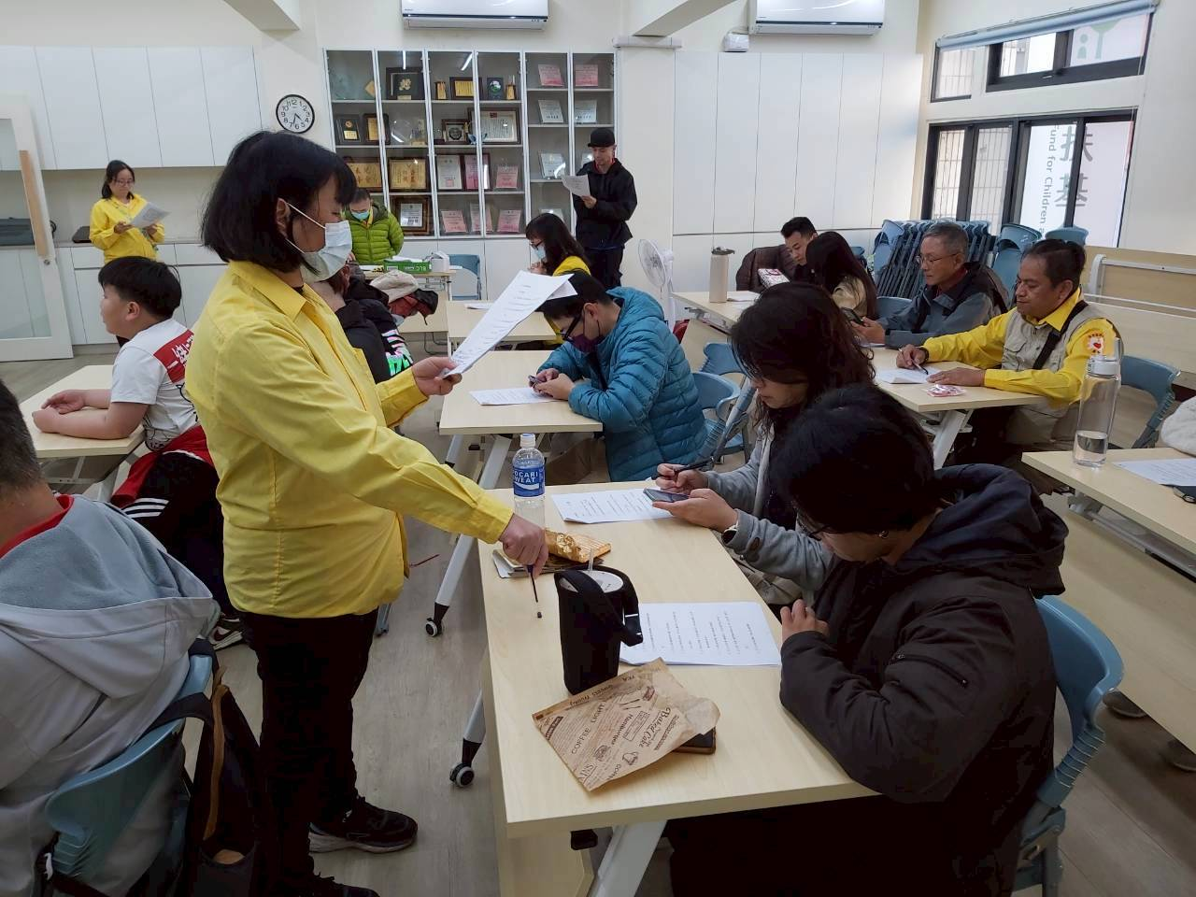 | 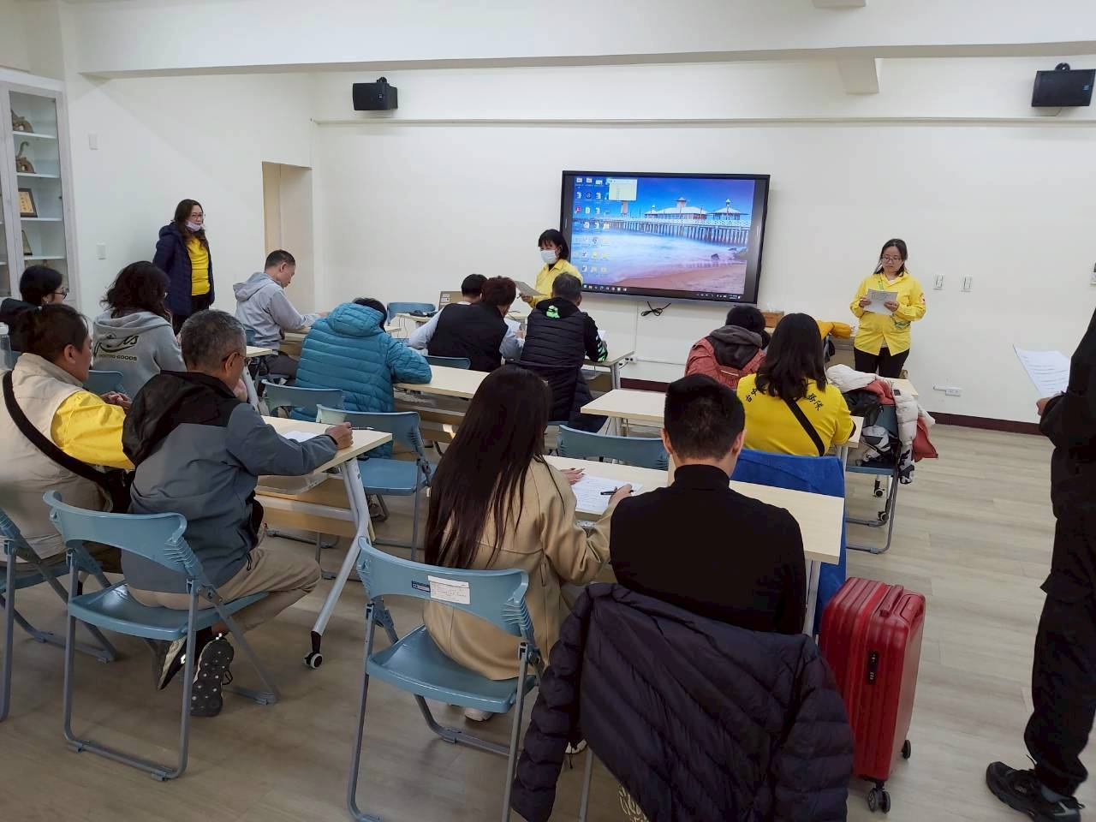
隊長協助志工招募訓練 | 大家都認真聆聽注意事項

~~2026/02/24-25 台中燈會擺攤~~
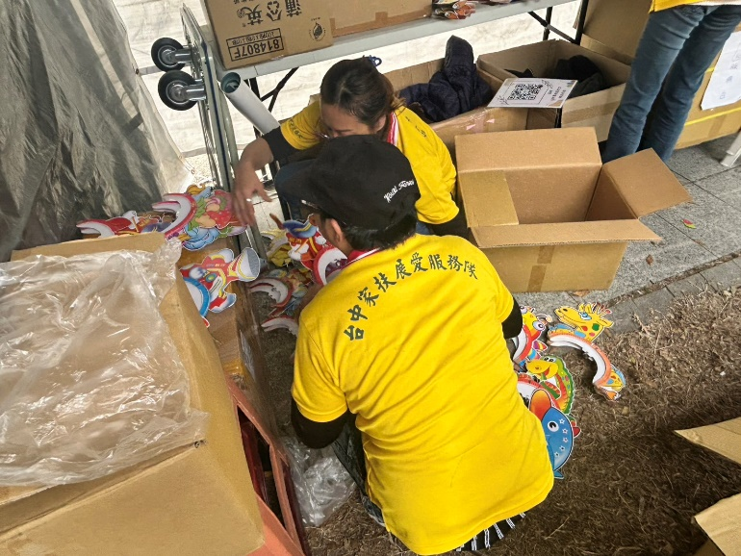 | 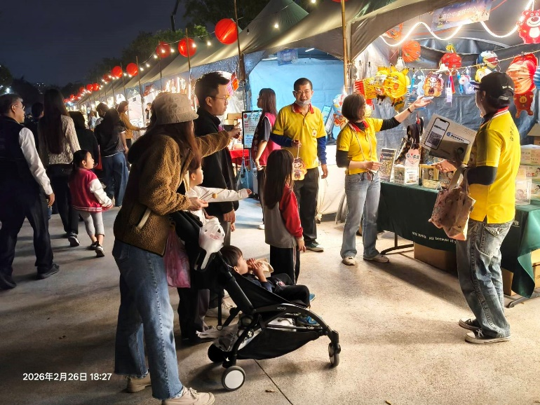
夥伴一起整理要義賣的燈籠 | 招攬遊客~介紹燈籠
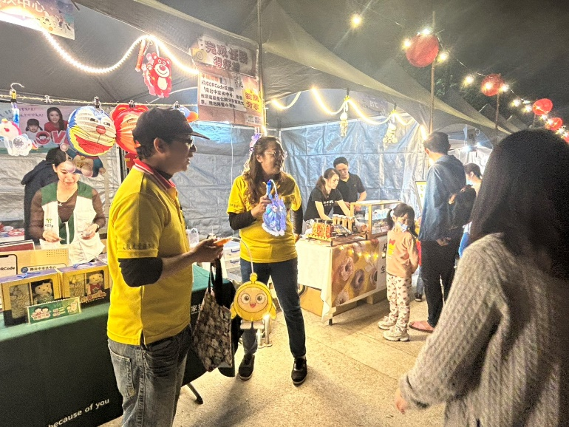 | 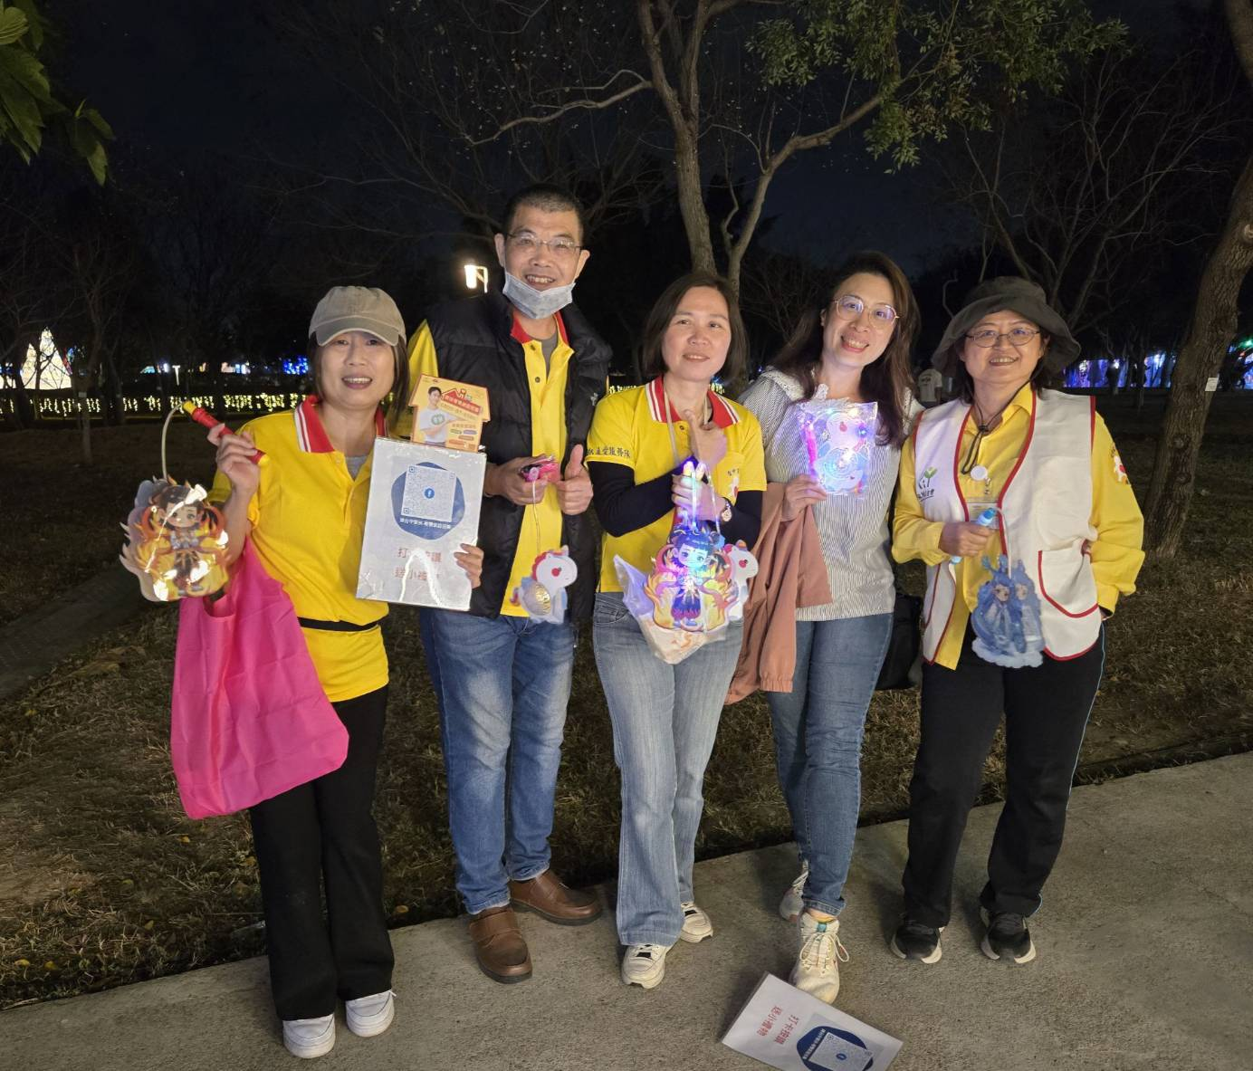
燈籠義賣~幫助小朋友上學 | 感謝當天出席服務的夥伴

